会议记录
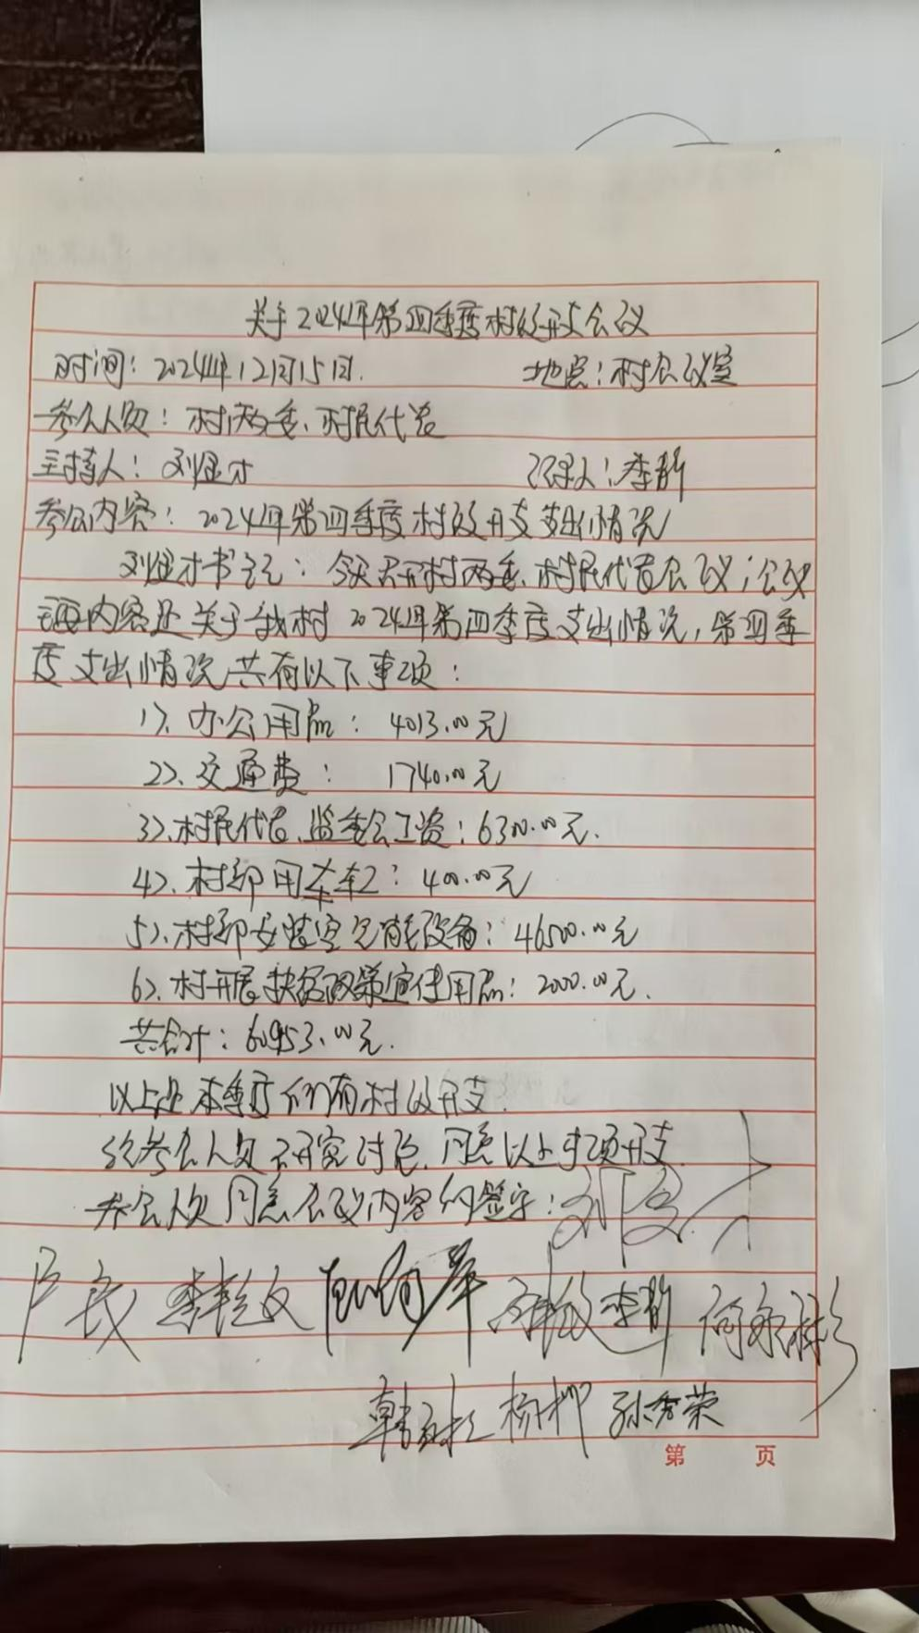

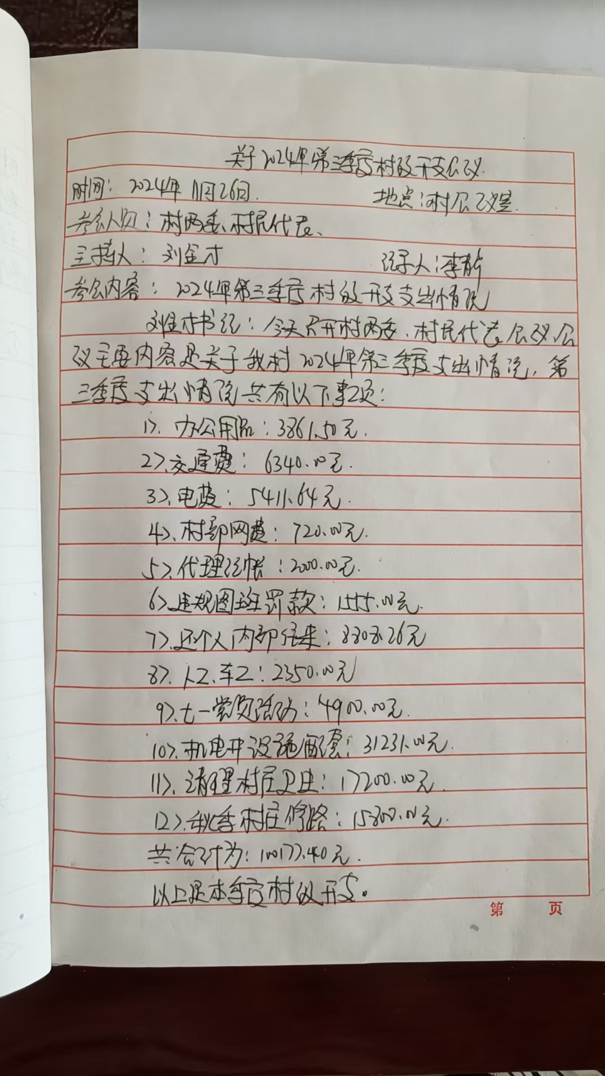
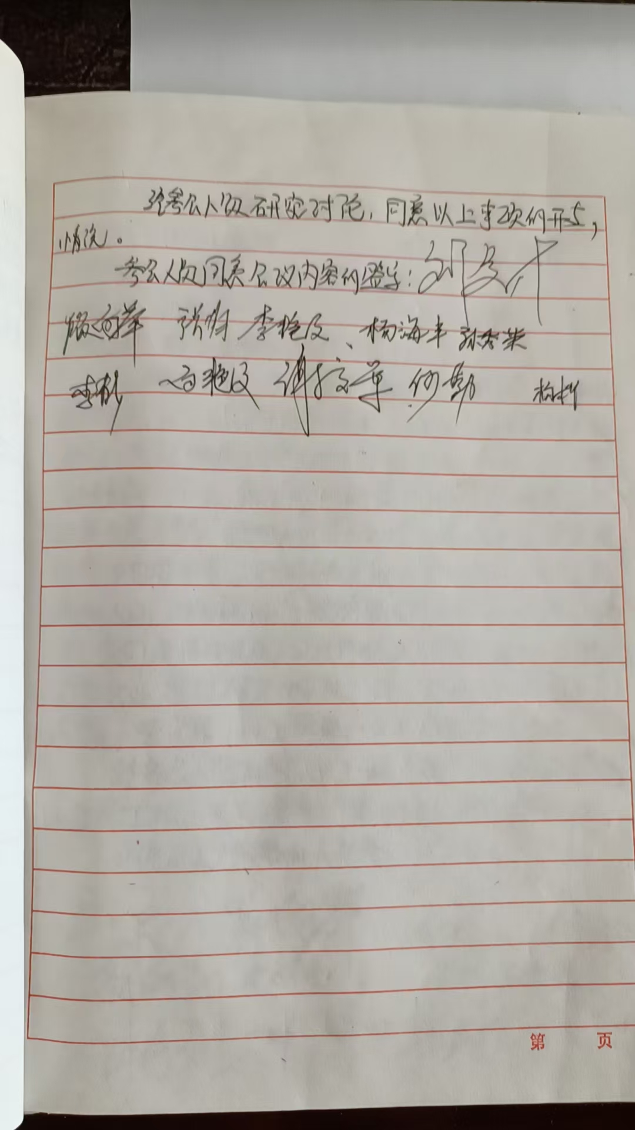
公示文本
林东镇水泉沟村2024年12月财务公开
2024年12月18日
收入事项名称 | 收入金额（元） | 支出事项名称 | 支出金额（元）
 |  | 办公用品 | 3861.50
 |  | 交通费 | 6340.00
 |  | 电费 | 5411.64
 |  | 村部网费 | 720.00
 |  | 代理记账 | 2000.00
 |  | 违规图斑罚款 | 1555.00
 |  | 还个人内部往来 | 8808.26
 |  | 人工 车工 | 2350.00
 |  | 七一党员活动 | 4900
 |  | 机电井设备配套 | 31231
 |  | 清理村庄卫生 | 17200
 |  | 秋季村庄修路 | 15800
 |  | 办公用品 | 4013
 |  | 交通费 | 1740
 |  | 村民代表、监委会工资 | 6300
 |  | 村部用车车工 | 400
 |  | 村部安装空气能 | 46500
 |  | 开展扶贫政策宣传用品 | 2000
合 计 金 额 | 0 | 合 计 金 额 | 161130.40

公示照片
